Salade de lentilles gourmande
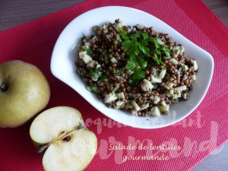 Pour 3 Croquants-Gourmands
- 1 petite boîte de lentilles au naturel (265 g égouttées)
- ½ pomme
- 50 g de fromage de chèvre
- Persil
Vinaigrette :
- ½ échalote
- 3 càs d'huile d'olive
- 1 cas de vinaigre de vin
- sel & poivre du moulin
.
Si comme moi vous utilisez des lentilles cuites, il suffit de les égoutter soigneusement.
Éplucher et émincer très finement l'échalote.
Ciseler le persil.
Éplucher, épépiner et couper la pomme en petits dés.
Couper également le fromage en dés.
Mélanger dans un bol l'huile, le vinaigre et l'échalote. Saler et poivrer.
Réserver.
Mettre les lentilles parfaitement égouttées dans un saladier et les mélanger avec la vinaigrette.
Vérifier l'assaisonnement.
Incorporer le persil, les dés de pomme et les dés de fromage.
Mélanger délicatement le tout.
Réserver au frais en attendant le service.

